## 自助缴费操作指南

### 第一步：登录系统

* PC 端：登录图书馆书目检索系统<https://opac.lib.hit.edu.cn/space/index>，找到 “读者自助缴费系统” 入口，进行统一身份认证登录。

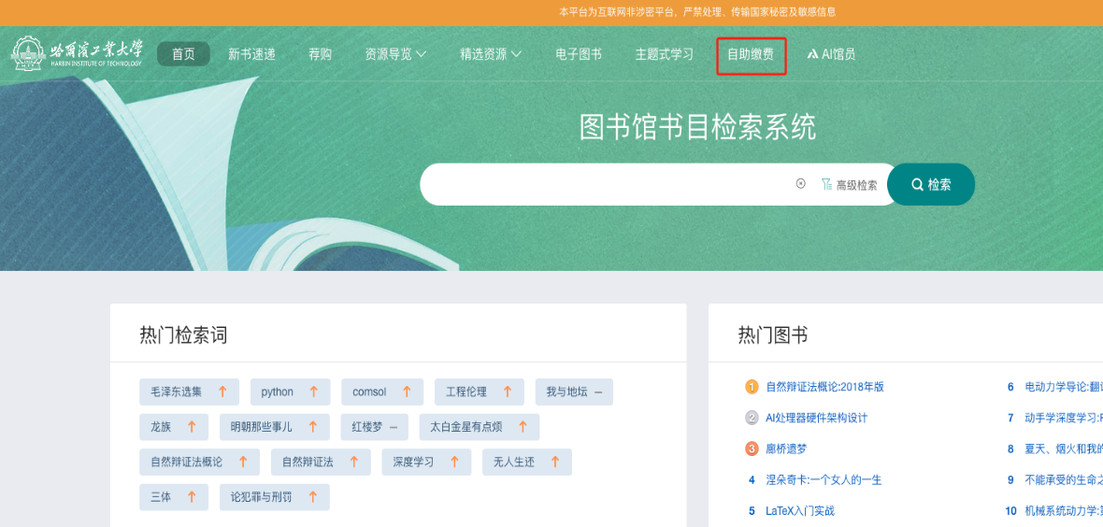

* 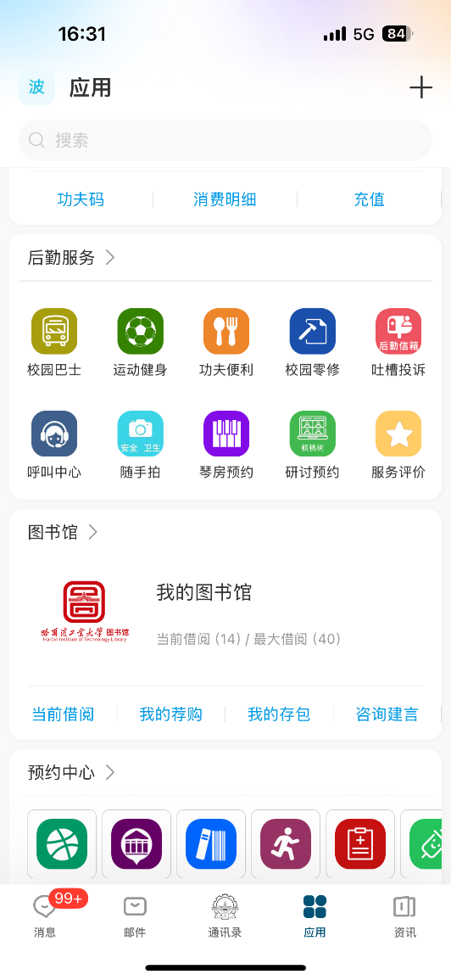移动端：哈工大APP中进入图书馆卡片，在菜单栏中找到 “自助缴费”。

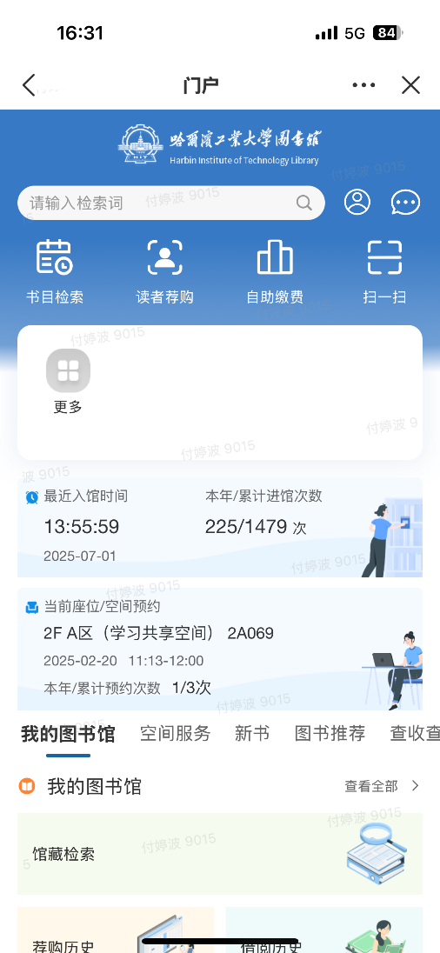

### 第二步：生成缴费单

* 进入 “欠款” 页面，查看超期欠款、违章欠款和遗失赔偿等记录。
* 选择需要缴费的记录（可全选或多选），点击 “生成缴费单”。

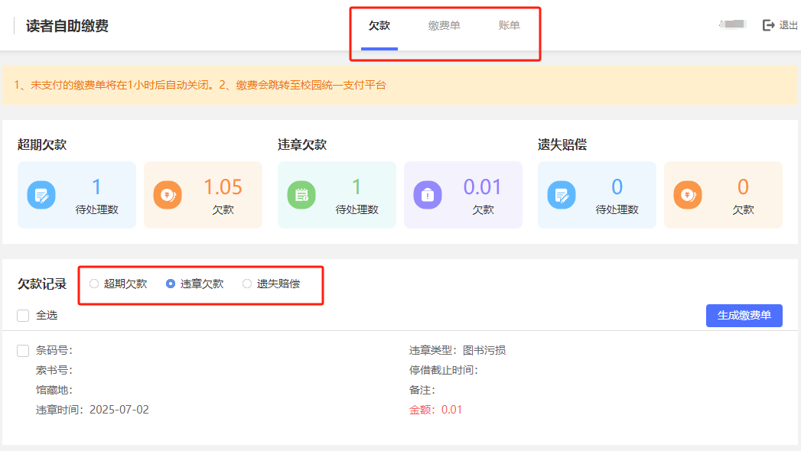

### 第三步：完成缴费

* 进入 “缴费单” 页面，点击 “缴费” 按钮。
* 系统会跳转到支付页面，选择合适的支付方式（校园卡电子账户、支付宝、微信）完成付款。

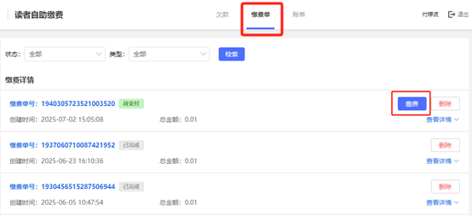

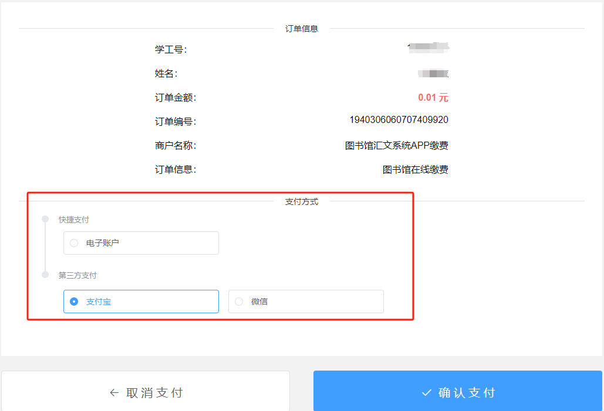

## 贴心提示

* 如生成缴费单后超时未完成缴费，可在“缴费单”页面的缴费详情中删除缴费单，进去“欠款”页面重新生成。
* 进入账单页面可查询详细的历史缴费信息

